 |   ISTITUTO DI ISTRUZIONE SECONDARIA “DANIELE CRESPI”  Liceo Internazionale Classico e Linguistico VAPC02701R  Liceo delle Scienze Umane VAPM027011  Via G. Carducci 4 – 21052 BUSTO ARSIZIO (VA)  www.liceocrespi.it-Tel. 0331 633256 - Fax 0331 674770 - E-mail: lccrespi@tin.it  C.F. 81009350125 – Cod.Min. VAIS02700D | 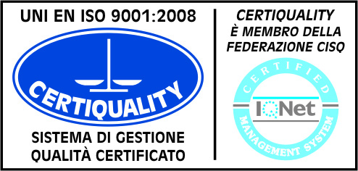  CertINT® 2012

Busto Arsizio, li 27 ottobre 2014
Circ. n° 144

WEB

Ai Rappresentanti di Classe
degli ultimi due anni di corso
(4AC, 4BC, 5AC, 5BC; 4AL, 4BL, 4CL, 5AL, 5BL, 5CL; 4ASU, 4BSU,
4CSU, 4DSU, 5ASU, 5BSU, 5CSU)
Alla loro firma

Oggetto: Presentazione delle attività della Commissione “Orientamento in uscita”

La Commissione “Orientamento in uscita” invita i rappresentanti di classe degli ultimi due anni di
corso a un breve incontro di presentazione delle attività dell’anno scolastico 2014/2015. L’incontro
si terrà in Aula Magna, giovedì 30 ottobre dalle 13.05 alle 13.20. Per chiarimenti ci si rivolga
pure al prof. Luigi Castelli.

Il Dirigente Scolastico
prof.ssa Cristina Boracchi


